ECOLE PRIVEE CATHOLIQUE
SAINT-SAUVEUR
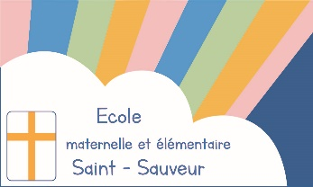

14, rue des Petits Carreaux
75002-PARIS
Tél : 01.45.08.07.73
Email : secretariat@ecolesaintsauveur.fr

Chers parents,

A partir du vendredi 23 septembre 2022, nous reprendrons les groupes d’éveil religieux dans les classes du CE1 au CM2.

Notre année pastorale se construit autour :
- des ateliers de catéchisme ou de culture chrétienne (1h /semaine)
- des célébrations qui réunissent toute l’école pour les grandes fêtes liturgiques
- de temps de prière proposés régulièrement
- de la célébration des sacrements.

Pour les ateliers, vous pouvez choisir entre deux propositions :

- La première concerne les enfants qui vont suivre le catéchisme à partir du CE1.
- La seconde : les enfants ne reçoivent pas l’enseignement catéchétique mais ont un temps de découverte de la culture chrétienne.

Si votre enfant désire préparer le baptême dans le cadre de l’école, merci de prendre contact avec le chef d’établissement.
Diane Laborey

--------------------------------------------------------------------------------------------------------------

Nom : ……………………………………………………..……………………………………

Prénom : ……………………………… Classe : ………………………….

- J’inscris mon enfant au groupe de catéchisme.

- J’inscris mon enfant au groupe de culture chrétienne.

Signature des parents :

